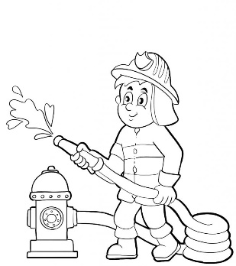
KONKURS
„KIM CHCIAŁBYŚ ZOSTAĆ
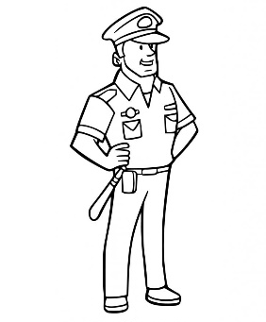
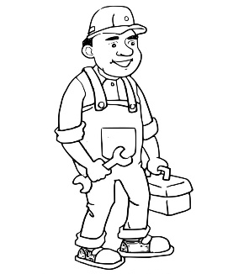
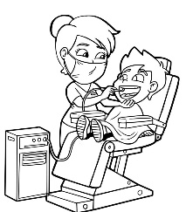
W PRZYSZŁOŚCI”

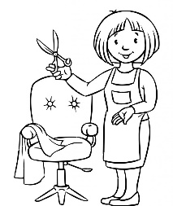
Zapraszamy dzieci do udziału
w konkursie
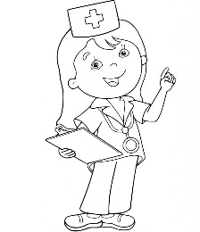
„KIM CHCIAŁBYŚ ZOSTAĆ
W PRZYSZŁOŚCI”

- Prace Plastyczne powinny prezentować wyobrażenia dzieci na temat zawodu jaki chcieliby w przyszłości wykonywać
- Prace Plastyczne mogą być wykonane dowolną techniką (np. malowanie, rysowanie, szkicowanie, kolaż, wycinanka) przy wykorzystaniu dowolnych materiałów - np. kredek, farb plakatowych, farb akwarelowych ołówków, pasteli i innych.

Podpisane prace wraz z „krótkim opisem pracy”
przyjmowane są do 11 marca 2024 r.
przez nauczycieli wychowawców.

Życzymy udanej zabawy!

